Perfil de consumo · Weir · Almirante Riveros 1050
Vulco S.A. · San Bernardo · Aguas Andinas · boleta de septiembre 2026
Dirección | Almirante Riveros 1050, San Bernardo
Sitio | Vulco
Titular | Gómez González, Alejandro Javier · RUT No figura en la boleta (boleta, no factura)
N° de cuenta | 2713987-6
Medidor | 2.128
Documento | Boleta electrónica N° 322122961
Período de lectura | 31-07-2026 al 31-08-2026 (sin lecturas de medidor)
Consumo facturado | 253 m³
Total a pagar | $ 351.198 · vence 26-09-2026
Clave | Consumo estimado · medidor cerrado
Límite de sobreconsumo | 253 m³/mes

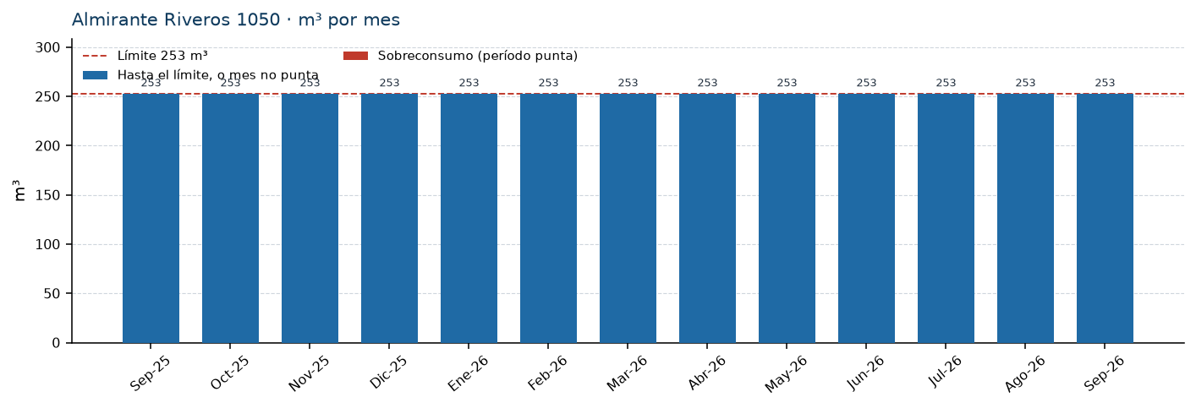
Últimos 12 meses (oct-25 a sep-26): 3.036 m³ · promedio 253 m³/mes · máximo 253 m³ (Sep-25) · mínimo 253 m³ (Sep-25).
En los cinco meses punta el costo a tarifa normal sería $ 1.748.120 y con sobreconsumo queda en $ 1.748.120. La diferencia es $ 0 (0 m³ sobre el límite de 253 m³, a $1.131,92 más por m³ de agua potable).

Costo normal y costo con sobreconsumo
Mes | Período | m³ | m³ sobre | Costo normal | Con sobreconsumo | Diferencia
Sep-25 | No punta | 253 | — | $ 351.200 | $ 351.200 | —
Oct-25 | No punta | 253 | — | $ 351.200 | $ 351.200 | —
Nov-25 | No punta | 253 | — | $ 351.200 | $ 351.200 | —
Dic-25 | No punta | 253 | — | $ 351.200 | $ 351.200 | —
Ene-26 | Punta | 253 | — | $ 349.624 | $ 349.624 | —
Feb-26 | Punta | 253 | — | $ 349.624 | $ 349.624 | —
Mar-26 | Punta | 253 | — | $ 349.624 | $ 349.624 | —
Abr-26 | Punta | 253 | — | $ 349.624 | $ 349.624 | —
May-26 | Punta | 253 | — | $ 349.624 | $ 349.624 | —
Jun-26 | No punta | 253 | — | $ 351.200 | $ 351.200 | —
Jul-26 | No punta | 253 | — | $ 351.200 | $ 351.200 | —
Ago-26 | No punta | 253 | — | $ 351.200 | $ 351.200 | —
Sep-26 | No punta | 253 | — | $ 351.200 | $ 351.200 | —
Total |  |  | 0 | $ 4.557.720 | $ 4.557.720 | $ 0

Cómo se lee
La serie del gráfico es plana: los 13 meses quedan en 253 m³. No es un consumo medido. Aguas Andinas facturó por estimación porque la clave de lectura es CERRADO. Hasta que haya una lectura real, este perfil no sirve para comparar meses ni para dimensionar un medidor WES contra la facturación.
La boleta no trae lectura actual ni anterior. Informa consumo promedio descontable de 253 m³ y 12.144 m³ por abonar en la próxima facturación. Despacho: weirbills01@weir.urjanet.com.
Los meses previos a septiembre 2026 se midieron en el gráfico de la boleta. El rojo de la barra es el sobreconsumo del período punta. La diferencia en pesos es solo el recargo de agua potable de ese exceso, $1.131,92 por m³, valorizado a la tarifa del 11-05-2026.
WES · Perfil de consumo Weir Minerals · San Bernardo · octubre 2026

